13.09.2018 № 30

*Об установлении границ защитной зоны*

*объекта культурного наследия*

*регионального значения*

В соответствии со статьей 34.1 Федерального [закона](consultantplus://offline/ref=9C5372B98B949133ECA9D773E432A1004D6C739217AD203D547CAA873102A72CC313CE68CE42F57326iCH) от 25.06.2002 № 73-ФЗ «Об объектах культурного наследия (памятниках истории и культуры) народов Российской Федерации», постановлением Губернатора области от 17.10.2007 № 774 «Об утверждении Положения о Государственной инспекции по охране объектов культурного наследия администрации Владимирской области» п о с т а н о в л я ю:

1. Установить границы защитной зоны объекта культурного наследия регионального значения «Дом Куликовых», XIX в. (г. Вязники, ул. Советская, 46) согласно приложению № 1.
2. Утвердить режим использования земель в границах защитной зоны объекта культурного наследия «Дом Куликовых», XIX в. (г. Вязники, ул. Советская, 46) согласно приложению № 2.
3. Контроль за исполнением данного постановления возложить   
   на начальника отдела государственного надзора и государственной охраны объектов культурного наследия.
4. Настоящее постановление вступает в силу с даты его официального опубликования.

Начальник Государственной инспекции Е.И. Гранкин

Приложение № 1

к постановлению Государственной инспекции

от 13.09.2018 № 30

**Описание местонахождения границ защитной зоны**

**объекта культурного наследия регионального значения**

**«Дом Куликовых», XIX в. (г. Вязники, ул. Советская, 46)**

**Графическое описание местонахождения границ защитной зоны**

**объекта культурного наследия «Дом Куликовых», XIX в.**

**(г. Вязники, ул. Советская, 46)**

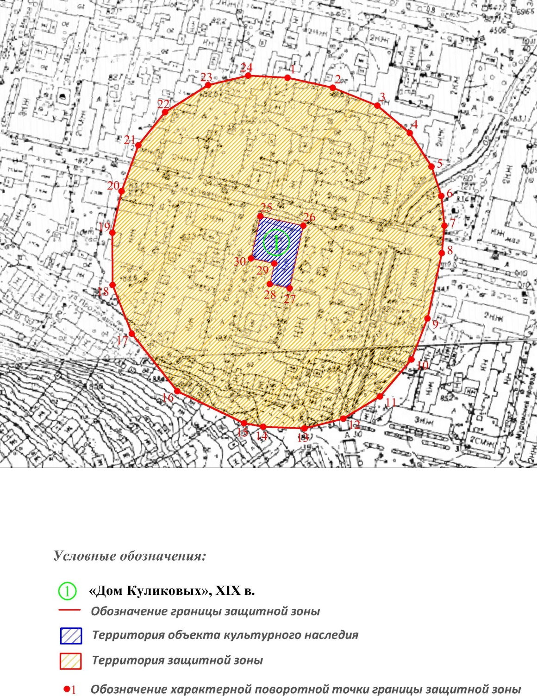

**Координаты характерных (поворотных) точек границ защитной зоны объекта культурного наследия «Дом Куликовых», XIX в.**

**(г. Вязники, ул. Советская, 46) (система координат местная МСК-33):**

|  |  |  |
| --- | --- | --- |
| Обозначение характерных точек | Координаты | |
| X | Y |
| Координаты наружного контура | | |
| 1 | 208159.36 | 329691.22 |
| 2 | 208152.26 | 329723.29 |
| 3 | 208139.59 | 329754.90 |
| 4 | 208120.13 | 329777.86 |
| 5 | 208096.34 | 329793.25 |
| 6 | 208075.49 | 329800.21 |
| 7 | 208054.45 | 329802.45 |
| 8 | 208034.92 | 329800.53 |
| 9 | 207988.66 | 329790.40 |
| 10 | 207959.52 | 329779.01 |
| 11 | 207933.27 | 329756.78 |
| 12 | 207917.57 | 329730.76 |
| 13 | 207910.61 | 329703.24 |
| 14 | 207911.82 | 329673.97 |
| 15 | 207914.31 | 329660.45 |
| 16 | 207937.06 | 329613.12 |
| 17 | 207977.78 | 329580.90 |
| 18 | 208012.32 | 329567.22 |
| 19 | 208049.44 | 329567.08 |
| 20 | 208078.92 | 329573.59 |
| 21 | 208111.45 | 329585.54 |
| 22 | 208135.00 | 329604.51 |
| 23 | 208154.11 | 329634.97 |
| 24 | 208160.84 | 329663.31 |
| 1 | 208159.36 | 329691.22 |
| Координаты внутреннего контура | | |
| 25 | 208061.22 | 329672.01 |
| 26 | 208054.45 | 329702.45 |
| 27 | 208010.05 | 329692.71 |
| 28 | 208013.04 | 329678.65 |
| 29 | 208027.59 | 329681.89 |
| 30 | 208031.25 | 329665.41 |
| 25 | 208061.22 | 329672.01 |

Приложение № 2

к постановлению Государственной инспекции

от 13.09.2018 № 30

**Режим использования земель в границах защитной зоны**

**объекта культурного наследия**

**«Дом Куликовых», XIX в. (г. Вязники, ул. Советская, 46)**

В границах защитной зоны объекта культурного наследия запрещаются строительство объектов капитального строительства и их реконструкция, связанная с изменением их параметров (высоты, количества этажей, площади), за исключением строительства и реконструкции линейных объектов.